附件2：
学员学习流程与注意事项
中邮网院PC端学员学习流程
学员在中邮网院的学习流程分为学员登录、专区报名、学习考试等环节，具体操作为例，步骤如下：
一、学员登录
点击中邮网院学习客户端上的“中邮网院”进入主页（如图1所示），根据学员自身所在邮政板块，点击“邮政业务/邮储银行/中邮保险”分院名称按钮（如图2所示），进入到分院登录页面，在出现的登录框中输入登录名、登录密码和验证码（如图3所示），点击“登录”按钮即可完成用户登录。
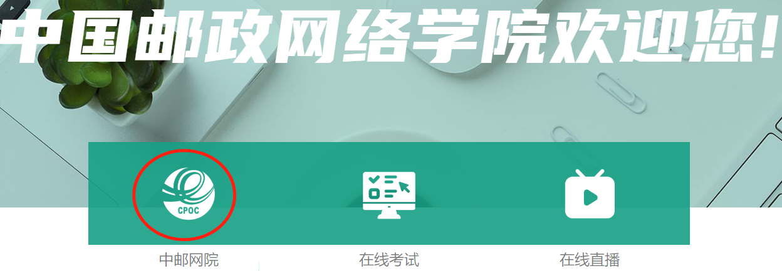

图1
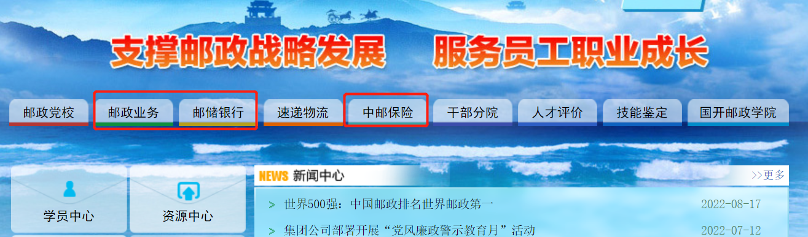

图2
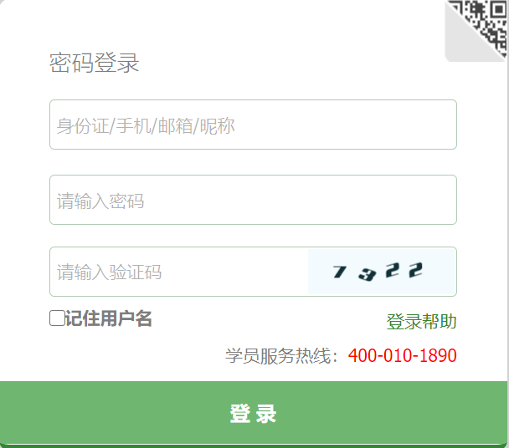

图3
中邮网院学习客户端可通过360、IE等浏览器登录中邮网院网址：www.cpoc.cn后根据弹出窗口提示下载。
说明：下面“专区报名”、“学习考试”内容中的图片均为示意图。
二、专区报名
学员登录成功后，在分院首页点击条幅栏目“2022年全国邮政标准化远程培训专区”（如图4以邮政业务分院为例），进入专区后，显示班级（如图5所示为邮政业务分院专区，图6所示为邮储银行分院、中邮保险分院专区），在框中输入通行证号“2022bzh”后“点击报名”，即可报名班级。
邮政业务分院三个班，如报错班级，不影响报其他班级，可联系省、市管理员进行错班退报；邮储银行分院、中邮保险分院各一个班。
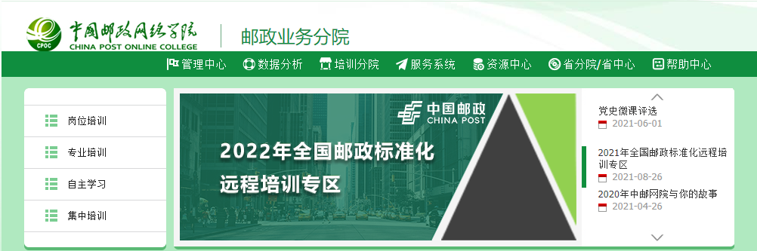
图4
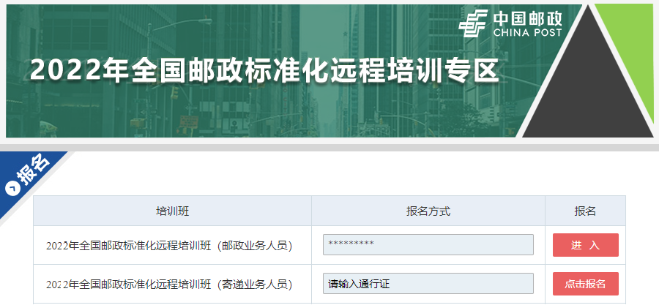
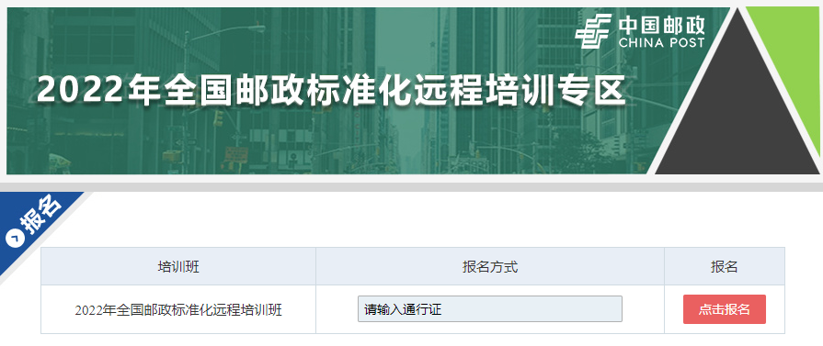
图5

图6
三、学习考试
培训班报名成功后，进入班级页面（如图7所示为例）。
在“课程”页签下，可点击“学习”进入课程。在“课程记录”页签下，可查看课程学习记录。
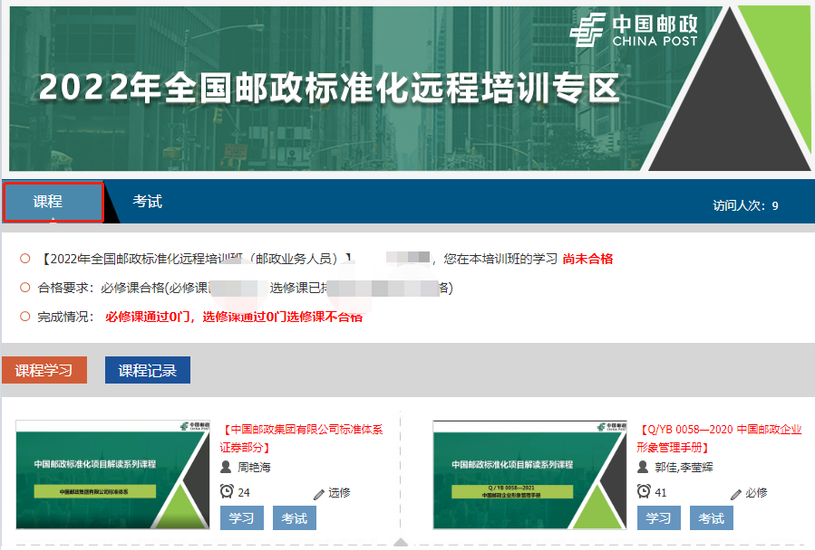图7
在“考试”页签下，点击“进入考试”后开始考试（如图8所示为例）。
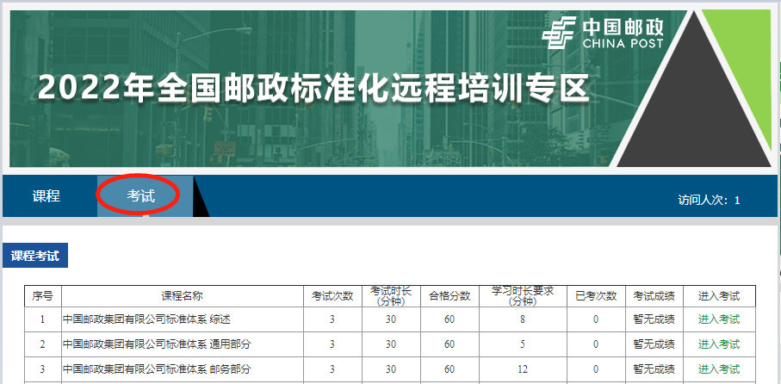

图8

四、学习支持
学员在学习过程中，如有问题请点击中邮网院主页“帮助中心”，仔细阅读相关内容，并可在“常见问题”中对常见问题和解决方法进行查找，也可拨打中邮网院学习支持电话进行咨询。
中邮网院学习支持电话：400-010-1890。
中邮网院APP和邮银e学APP学员学习流程
学员学习流程主要包括APP下载安装、登录、学习考试等三项内容，具体如下：
一、APP下载安装
使用手机浏览器扫描下方二维码（如图1）并根据提示进行APP安装。其中，邮政和中邮保险学员扫描下载“中邮网院移动学习app”,邮储银行学员扫描下载“邮银E学app”。
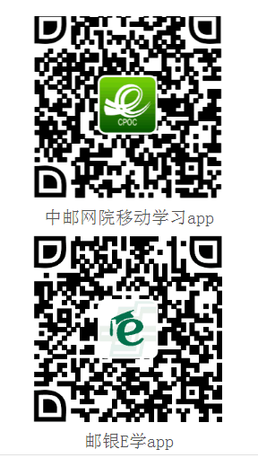
图1
二、APP登录
学员下载APP并安装成功后，点击手机中的“中邮网院”或“邮银e学”APP图标进入APP，输入学员在中邮网院的账号和登录密码（如图2所示），点击登录进入APP。（学员首次登陆APP需要绑定手机号码，按提示操作即可），再次登录只需输入密码。
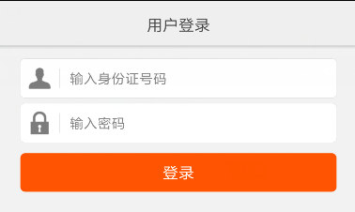
图2

三、学习考试
本部分内容中的图片均为示意图。
（1）专区报名
在APP首页界面，滑动上方滚动条幅图片，点击“2022年全国邮政标准化远程培训专区”图片，进入专区页面，在出现的页面中选择需要报名的班级，点击“报名”按钮，输入通行证号“2022bzh”即可报名。（如图3中邮网院APP所示为例）。
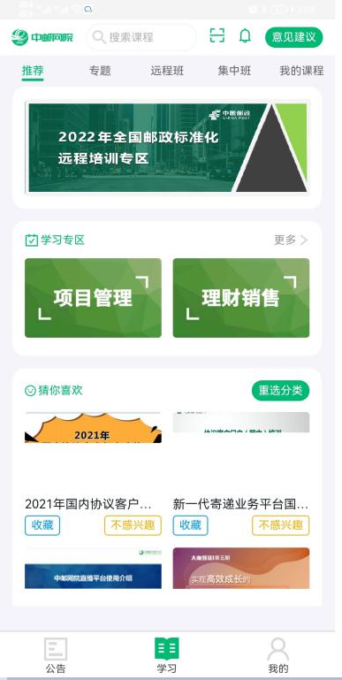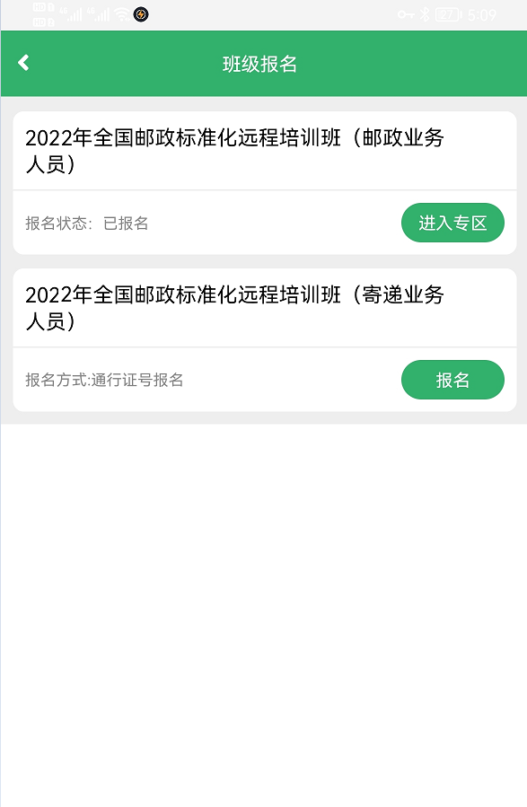
图3
（2）课程学习
报名成功后，点击“进入专区”按钮进入已报名的班级，在班级内可以进行课程学习操作，如图4所示。
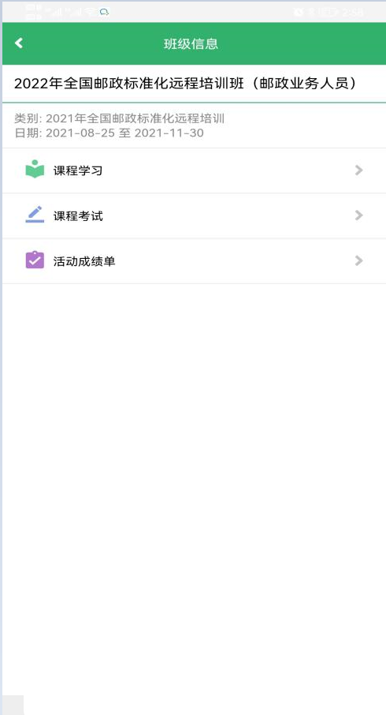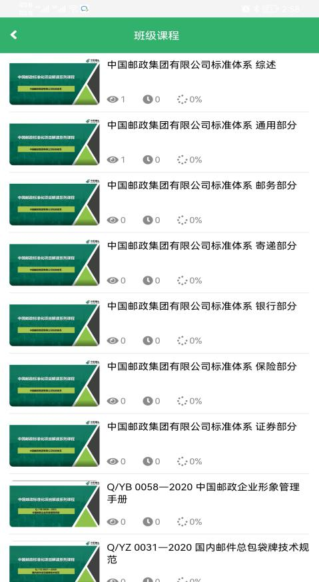
图4
（3）课程考试
在“课程考试”中显示所有课程考试，在完成某门课程学习后，可点击“进入”进行考试。如图5所示。
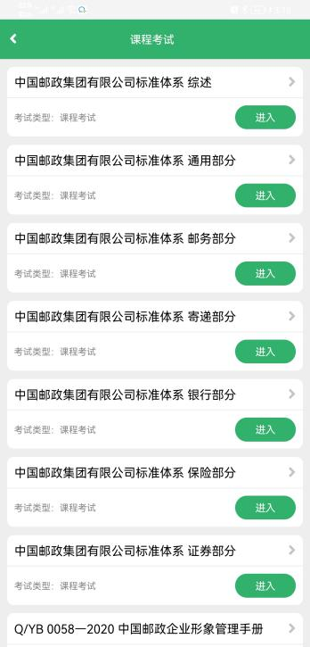
图5

四、学习支持
学员在使用APP过程中，如有问题可拨打中邮网院学习支持电话400-010-1890进行咨询。

